Аппликация в средней группе «Осеннее дерево»

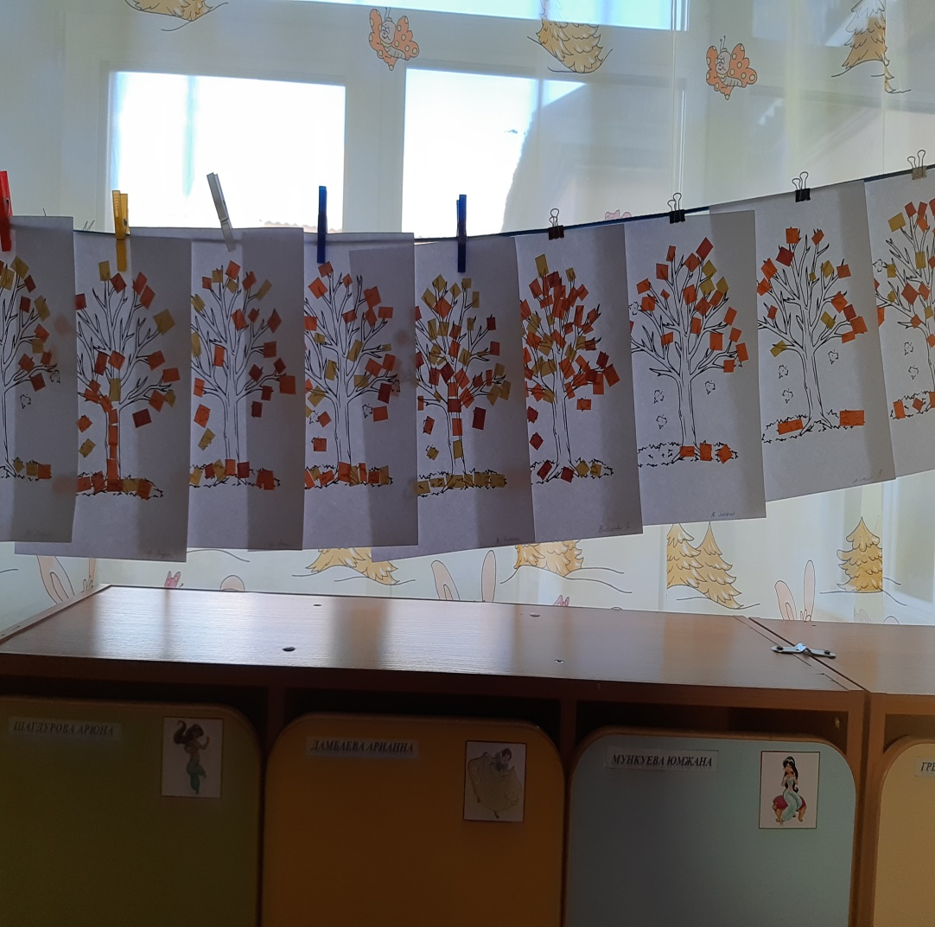

Задачи:

• учить детей наклеивать кусочки листьев на шаблон дерева

• развивать чувство цвета и композиции

• закрепить знания цветов (желтый, красный, оранжевый и зеленый)

• развивать мелкую моторику рук

• воспитывать любовь к природе, умение эмоционально переживать увиденное.

• воспитывать аккуратность.

Предварительная работа:

         Рассматривание иллюстраций об осени, наблюдения на прогулке за деревьями и их окраской листьев, сбор материала (листьев) и засушивание.

Оборудование и материалы:

       Лист бумаги с нарисованным деревом, сухие листья деревьев, салфетки, клеенка, клей, кисти, готовый образец, цветные листья из цветной бумаги .

Ход

Воспитатель: - Ребята, подойдите ко мне, я вам свой подарок покажу! (Показываю большой разноцветный букет из листьев) Как вы думаете, кто мне его подарил? (Осень) Листья на деревьях меняют окраску. Показываю букет из листьев. А ну-ка подскажите мне какого цвета у меня листики в букете? (желтые, красные, зеленые, оранжевые) Правильно!

Стихотворение «Осень»

Если на деревьях листья пожелтели,

Если в край далекий птицы улетели,

Если небо хмурое, если дождик льется,

Это время года осенью зовется.

 Пальчиковая игра «Осень»

Ветер по лесу летал, (Плавные, волнообразные движения ладонями)

Ветер листики считал:

Вот дубовый, (Загибают по одному пальчику на обеих руках)

Вот кленовый,

Вот рябиновый резной,

Вот с березки - золотой,

Вот последний лист с осинки (Спокойно укладывают ладони на стол)

Ветер бросил на тропинку.

- Ребята, злой ветер-ураган, унес с деревьев все листья, и теперь деревья стали какими? (голыми, ненарядными) А вот такими они были сначала. (Показ образца). Вам какое дерево больше нравится? Кто хочет украсить разноцветными листочками дерево? Листья могут располагаться на веточках дерева вверху и внизу на земле.

      Показ последовательности выполнения работы, напоминание о правилах аккуратного использования клея, салфеток и кисточки, самостоятельная работа, индивид. работа.

Воспитатель: - Посмотрите, что у нас получилось? (Осенние деревья) А на деревьях что растет? (Листочки). А осенью листья, какого цвета? (красного, желтого, оранжевого, зеленого) .

Воспитатель: Молодцы ребята! Мне очень нравятся ваши деревья! Вы настоящие волшебники!

:

